Technická špecifikácia

Silo na NO - 250 m³ – OLO a.s., Bratislava

Strana:1

Technická špecifikácia

Predmet: Sanácia zásobného sila na nebezpečný odpad

- IDENTIFIKAČNÉ ÚDAJE SILA ODPADU

Zásobné silo na nebezpečný odpad (ďalej iba „silo“)

Celkový objem sila: | 250 m³
Priemer valcovej časti: | 5 m
Výška valcovej časti: | cca 12 m
Výška kužeľovej výsypky: | 2,32 m
Vrcholový uhol kužeľa výsypky: | 60°
Výšková úroveň podpornej konštrukcie: | +6,5 m
Výšková úroveň kontrolnej plošiny: | +23,91 m
Materiál plášťa: | oceľ S235 – hrúbka 5 až 10 mm
Izolácia – minerálna vlna | 120 mm
Ochrana izolácie – oplechovanie | pozink. plech
Merná hmotnosť skladovaného materiálu: | 500 kg/m³ (údaj podľa zadávacích podmienok)
Celková hmotnosť náplne: | 125 t
Merná hmotnosť skladovaného materiálu: | 800 kg/m³ (údaj podľa pôvodného výpočtu)
Celková hmotnosť náplne: | 200 t
Zariadenia na strope sila:
Zdvíhacie zariadenie | 300 kg
Dopravníky | 5000 kg
Filter | 400 kg

Technická správa

Silo na NO - 250 m³ – OLO a.s., Bratislava

Strana:2

- POPIS KONŠTRUKCIE

Konštrukcia sila je realizovaná ako membránová valcová konštrukcia priemeru 5 m, výšky 11,8 m, pozostávajúca z prstencov s odstupňovanou hrúbkou plechu od 5 mm v hornej časti po 10 mm v spodnej časti. Jednotlivé prstence boli v rámci zjednodušenia montáže združené do segmentov výšky max. 3m, ktoré boli opatrené prírubami s prepojovacími skrutkami. Každý prstenec bol navyše pôdorysne rozdelený na 3 časti. Tieto časti boli taktiež opatrené prírubami s prepojovacími VP skrutkami. Celá konštrukcia sa po zostavení navzájom zoskrutkovala a prevarila (taktiež prírubové skrutkové spoje). Súčasťou plášťa sú taktiež zvislé výstuhy pravidelne rozmiestnené v rastri 30 stupňov. Všetky príruby a výstuhy sú realizované z plechu hrúbky 8 resp. 10 mm, výšky 80 mm.

V spodnej časti je realizovaná kužeľová výsypka s hrúbkou plechu 10 mm. Na rozhraní valcovej časti a výsypky je zrealizovaný zváraný úložný prah ktorý je ekvivalentom nosníka HEB 200. Tento je privarený priebežným kútovým zvarom cez výstužný prstenec hrúbky 8 mm na plášť valcovej časti. Úložný prah je podopieraný v ôsmich bodoch oceľovými stĺpmi kruhového prierezu d=159/8 mm. Oceľové stĺpy sú podpierané v úrovni +6,5 m mohutným oceľovým rámom (nie je súčasťou posudku).

Strecha sila je realizovaná ako membránová s plechom hrúbky 3 mm, ktorý je podopieraný sústavou nosníkov U100 a obvodovým stužujúcim prstencom tvoreným prierezom U 220. Na streche je realizovaná pracovná plošina s pororoštom a osadenou technológiou.

2.1. SÚČASNÝ STAV – PORUCHY PLÁŠŤA

Vplyvom náročnej prevádzky došlo ku korózii plášťa a to najmä v spodnej časti sila. Korozívne úbytky sa prejavujú ako jamková korózia jednak vo výsypke a taktiež vo valcovej časti do výšky cca 3,2 (až 3,5) m nad hranu výsypky. Bližší popis rozsahu korózie vrátane fotodokumentácie – viď Statický posudok.

- NÁVRH SANÁCIE KONŠTRUKCIE

Súčasný stav plášťa je nevyhovujúci pre plné namáhanie konštrukcie. Samotný plášť má bohatú rezervu pre namáhanie vodorovným tlakom, avšak nedostatočnú stabilitu pre zvislé - tlakové namáhanie. Z toho dôvodu je potrebné zabezpečiť zvýšenie stability škrupiny.

Zvýšenie stability skorodovanej časti konštrukcie sa zabezpečí realizáciou dvoch
dodatočných obvodových prstencov spolu s dodatočnými vertikálnymi výstuhami v prvom
a druhom segmente a taktiež v hornej časti výsypky. Všetky nové výstuhy budú realizované

z plechu hrúbky 10 mm, z ocele triedy S235.
Počet nových zvislých výstuh bude 12, čím sa ich pôvodný počet 12 zahustí na 24, t.j.
delenie po 15°. Všetky prípojné zvary budú priebežné, obojstranné-kútové, výšky 4 mm.
Poloha a geometria výstuh je zrejmá z výkresu č.D.2.2.

V prípade že sa pri sanácii zistí perforácia plášťa, alebo nadmerný korózny úbytok (zostávajúca hrúbka steny pod 3 mm), je potrebné plášť v danom mieste lokálne vyrezať a nahradiť novým - v rovnakej geometrii, s nominálnou hrúbkou plechu 10, resp. 8 mm. Pripojenie sa zrealizuje priebežným V-zvarom.

Všetky úpravy konštrukcie sa budú realizovať na prázdnom sile.

Na vnútornom povrchu bude realizovaný vhodný ochranný náter s odolnosťou proti oteru

a teplote min. do 150°C – napr. REM Corroblock (HELIOS Slovakia) alebo ekvivalent. Náter sa aplikuje na očistený povrch podľa požiadaviek výrobcu náteru.

Technická správa
Silo na NO - 250 m³ – OLO a.s., Bratislava Strana:3
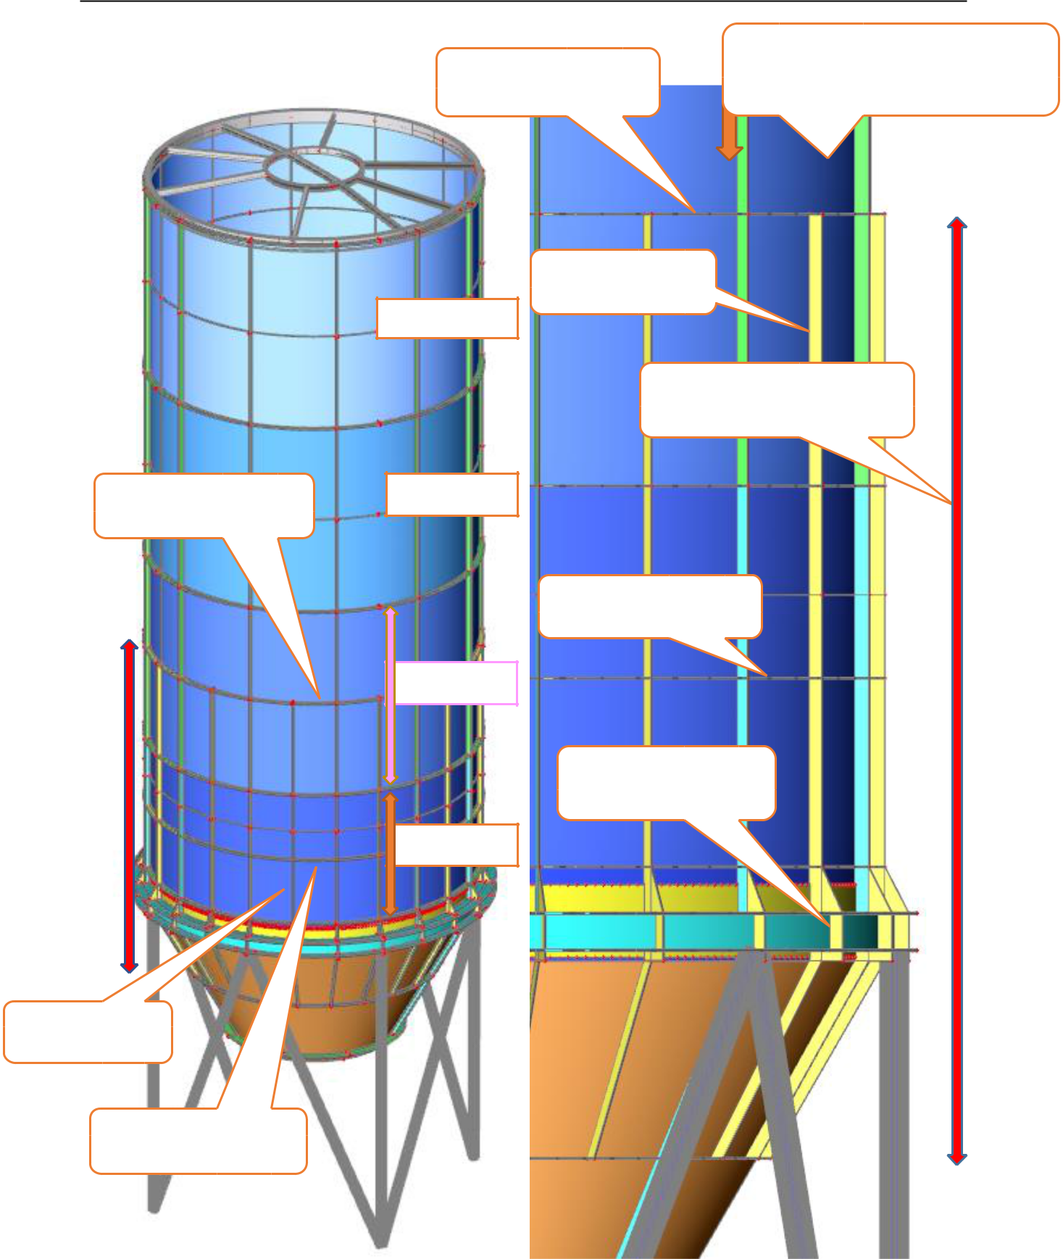

segmentu)

+ polovica výšky výsypky Plášť 4,1 m (po stred druhého Sanovaná časť konštrukcie

Doplnený výstužný

prstenec

 | úroveň odstránenia tepelnej izolácie
Doplnený výstužný | a oplechovania – cca 0,3 m nad
prstenec | stredom druhého segmentu

Doplnené zvislé

výstuhy

4.segment

Úsek s doplnenými zvislými

výstuhami

3.segment

Doplnený výstužný
prstenec

2.segment

Doplnené výstuhy
stojiny úložného prahu

1.segment

Doplnené zvislé
výstuhy

Doplnený výstužný

prstenec

Technická správa

Silo na NO - 250 m³ – OLO a.s., Bratislava

Strana:4

3.1. POSTUP SANÁCIE

- Odstavenie sila z prevádzky
- Vyprázdnenie a vyčistenie sila

- Odstránenie opláštenia (pozink. plech) a tepelnej izolácie do úrovne cca 0,3 m nad stredom druhého segmentu (~4400 mm nad hornou hranou výsypky)

- Odstránenie vykurovacieho hada

- Vizuálna kontrola stavu plášťa / meranie hrúbok / identifikácia lokalít s nadmernou koróziou

- V prípade potreby lokálna oprava plášťa - vyrezanie / nahradenie novým
- Realizácia dvojice nových prstencov z plechu 80/10 mm:

  - v polovici výšky prvého segmentu (~1600 mm nad hornou hranou výsypky)

  - v polovici výšky druhého segmentu (~4100 mm nad hornou hranou výsypky) Prstence sa privaria priebežným obojstranným kútovým zvarom na plášť a existujúce zvislé výstuhy

- Realizácia zvislých výstuh z plechu 80/10 mm – od polovice výšky výsypky do polovice výšky druhého segmentu (~4100 mm nad hornou hranou výsypky) Výstuhy sa privaria na plášť, úložný prah a výstužné prstence priebežným obojstranným kútovým zvarom

- Očistenie / príprava povrchu vnútornej časti sila pre aplikáciu náteru
- Realizácia ochranného náteru
- Realizácia nového vykurovacieho hada + skúšky funkčnosti / tesnosti
- Spätná realizácia opláštenia (tepelná izolácia + oplechovanie)

- POPIS ELEKTRICKÝCH OHREVOV

Sprievodné elektrické ohrevy (vykurovací had) sila nebezpečného odpadu (popolčeka) sú inštalované z dôvodu udržiavania teploty popolčeka v sile na určitej doporučenej skladovacej teplote po dobu, keď sa popolček vyskladňuje do cisterny na odvoz zo ZEVO. Výška teploty v sile je riadená kapilárnymi termostatmi čo zabezpečuje, že v sile nekondenzuje voda a uskladnený popolček zostáva suchý.

4.1. Podrobný popis elektrických ohrevov

Technické parametre: Jednožilový plastový vykurovací kábel
Prevádzková teplota: -30 ° C až +260 ° C,
Rozmery Vonkajší priemer: 4,00 až 12 mm,
Polomer ohybu: min. 15 mm, min. 25 mm pre 1R08 a 1R71,
Odolnosť proti nárazom 7 joulov (EN 60079),
napätie 400/750 V (U 0 / U),
skúšobné napätie: 2,5 kV (drôt / izoláciou),
odpor Hodnoty od 1,00 Ω / km do 8000 Ω / km ,
Ochranná izolácia: <18,2 Ω / km.

Vykurovací systém musí byť z vysokokvalitného materiálu odolný voči korózii zaručujúci odolnosť aj za extrémnych podmienok, ako napríklad v chemickom priemysle, petrochemickom priemysle a spaľovniach odpadu.
Vykurovací systém (set) sa spravidla skladá z vykurovacieho kábla ktorý je prepojený prepojovacou skrinkou, ďalej studeným vedením a spojovacím systémom, regulátorom / termostatom a príslušenstvom (napr. lepiace pásky, upevňovacie konzoly s montážnymi doskami, vstup na izoláciu, štítky) do napájacieho rozvádzača.

Prílohy : č.1 Prehľadný výkres
č.2 Krycí list rozpočtu
č.3 Statický posudok

